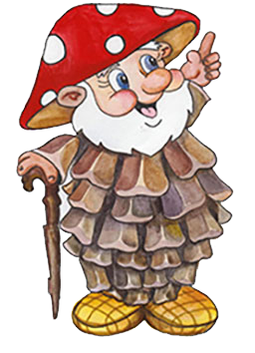

**Надевать резиновую обувь, брюки или спортивные штаны, заправив их в сапоги, от укусов змей и насекомых.**

**Надевать головной убор, закрывать шею и руки, от попадания клещей.**

**Пробираться через кусты и заросли осторожно, плавно раздвигая ветки и плавно опуская их.**

**Не ходить в лес одному!**

**Советы Старичка-Лесовичка**